Декоративное рисование «Украшение платочка» по мотивам дымковской росписи (средняя группа)
Сафронова Галина Михайловна, воспитатель

Программное содержание: обогащать представления детей об изобразительном искусстве как основе развития творчества; развивать чувство композиции и цвета; формировать умение правильно держать кисть; учить проводить широкие линии всей кистью, а узкие линии и точки – концом ворса кисти; закреплять умение чисто промывать кисть перед использованием краски другого цвета; формировать умение выделять элементы (прямые, пересекающиеся линии, точки и мазки) и называть цвета дымковской росписи; воспитывать аккуратность при работе с красками; эстетическое восприятие и воображение

Ход занятия: Обращаем внимание ребенка на экран.
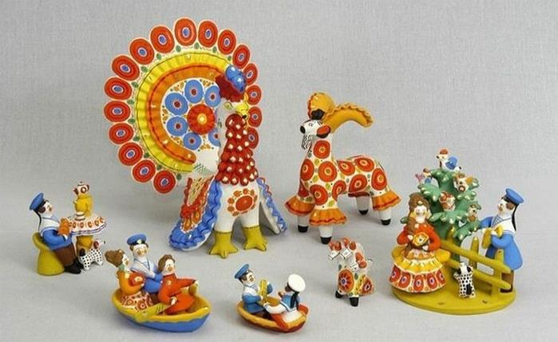
Здравствуй мой друг, сегодня я хотела бы познакомить тебя с дымковскими игрушками. Посмотри, какие они яркие и необычные. Появились они давным-давно, далеко на севере. Там жили люди в небольших избах и когда зимой их дома были полностью покрыты снегом и были практически не видны со стороны, только по тоненьким дымкам из труб, можно было догадаться, что здесь живут люди. Поэтому и назвали ту деревню Дымково. Что бы как-то разукрасить свою жизнь и порадовать своих детишек люди из деревни Дымково стали делать игрушки из глины, которой было предостаточно на берегах рек.
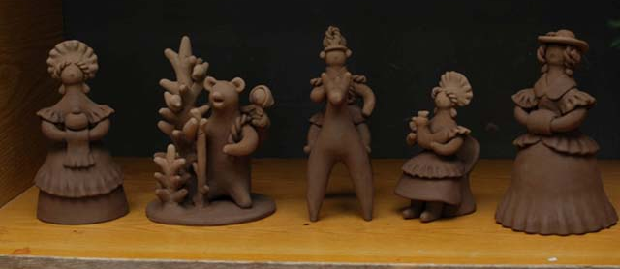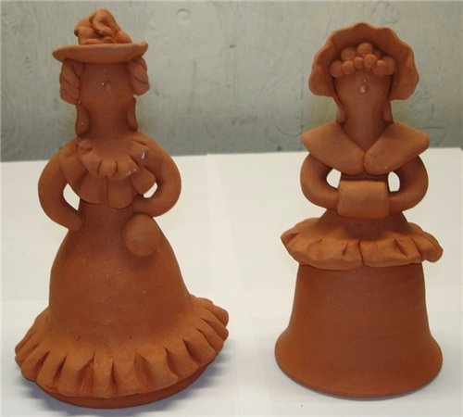
Посмотри, вот такие игрушки лепили из глины. Тут и барышни в широких юбках, и разнообразные животные, и всадники на лошадях.
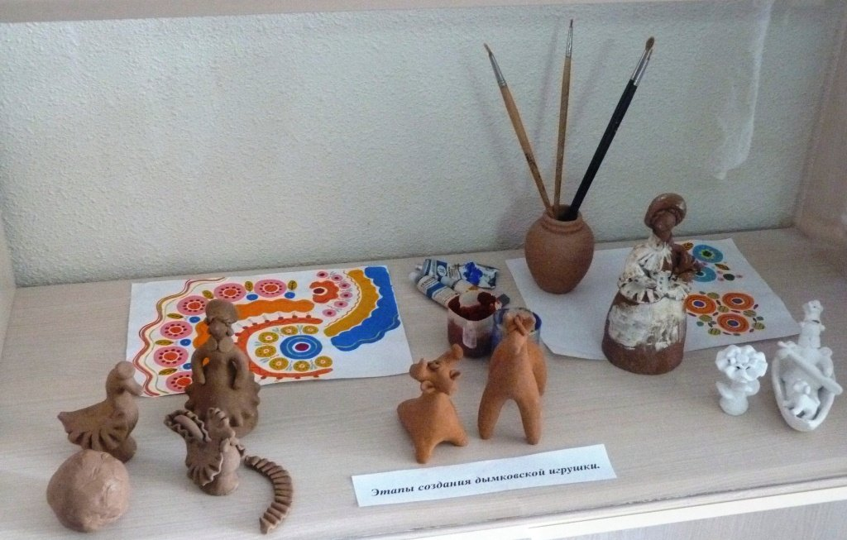
А вот здесь мы видим уже почти готовые игрушки.
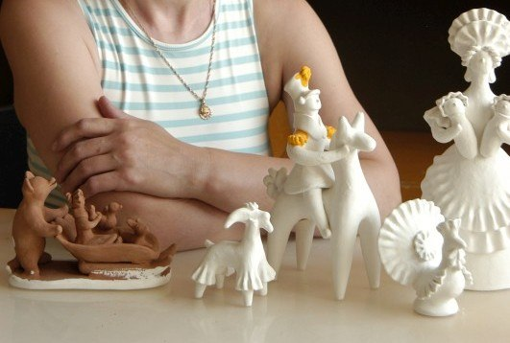
Мастерица их обелила и поставила на просушку.
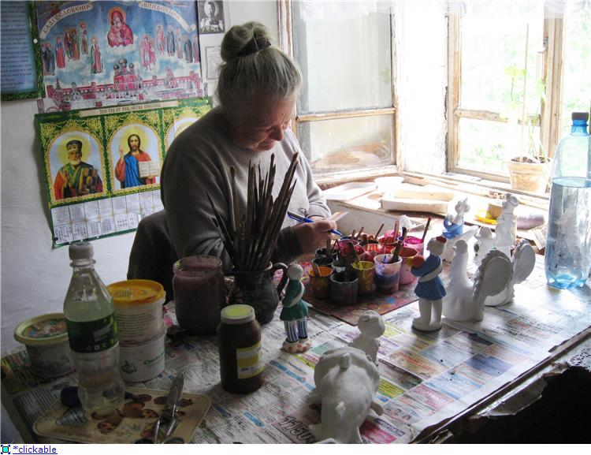

А когда игрушки высохнут их разукрасят дымковской росписью.
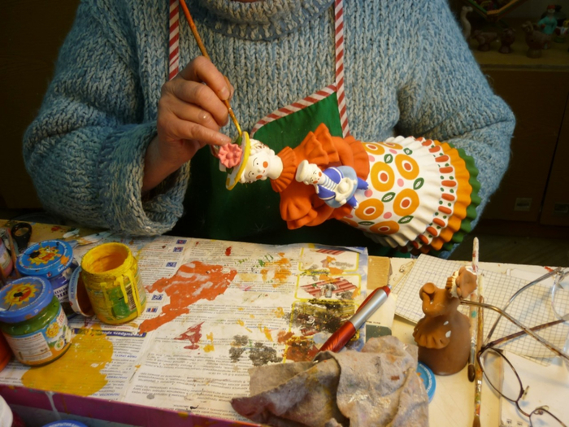
Посмотри, как тщательно мастерица прорисовывает детали игрушки. Обрати внимание какими кругами, полосами и точками разукрашена дымковская барышня.

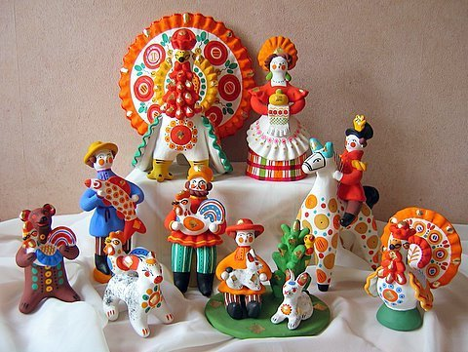
А вот здесь уже готовые игрушки, посмотри какие яркие. Давай перечислим, кого же мы тут увидели. (ребенок перечисляет)
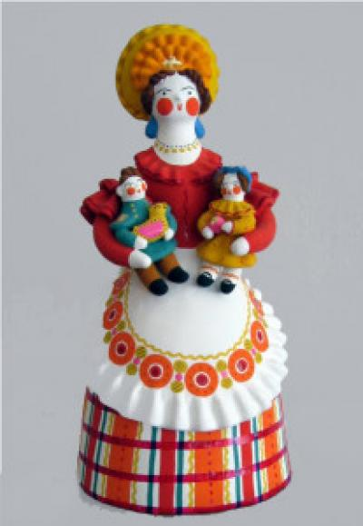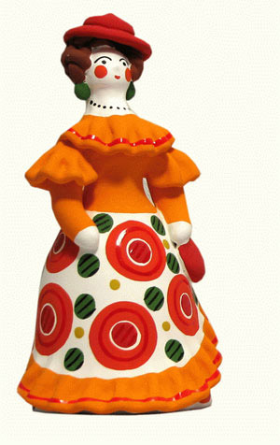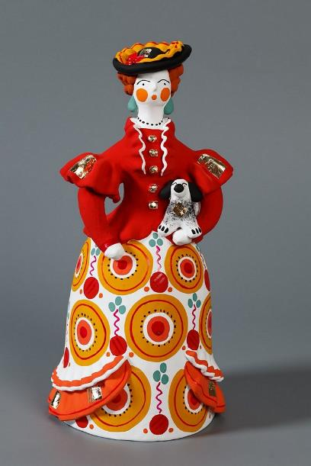
А вот и наши дымковские барыни. Правда красивые? Скажи мне, пожалуйста, как украшена первая барыня (ребенок описывает). А вторая? (ребенок описывает). А третья? (ребенок описывает) (Взрослый дополняет рассказ ребенка).

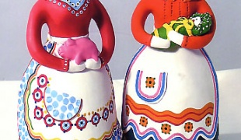

Посмотри, как украшены фартучки у дымковских барынь, давай вместе назовем элементы, которыми украшены эти фартуки (круги, черточки, точки, волнистые линии).
А сейчас я предлагаю нам отдохнуть и немного размяться.
Физминутка:
https://www.youtube.com/watch?v=X16PaOsfFsY
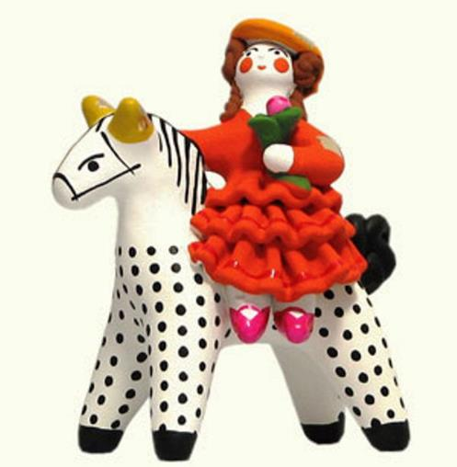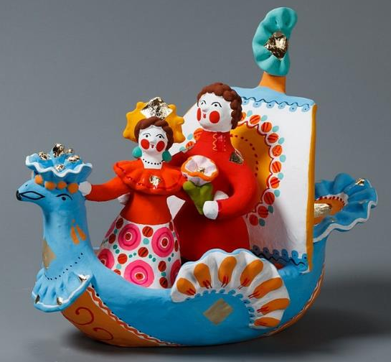
А сейчас, покажи и расскажи, что изображено на этих картинках и какие элементы украшения тут использовались. (ребенок показывает на картинки и описывает их. Взрослый наводящими вопросами подводит его ответы к теме).
Спасибо. А теперь, давай расскажем про следующую картинку.
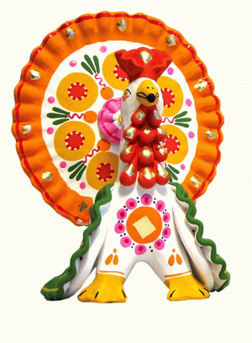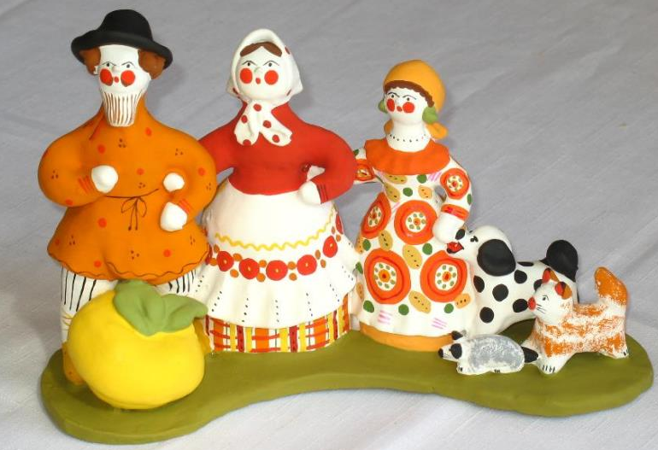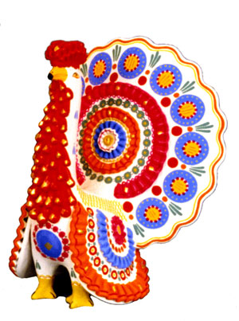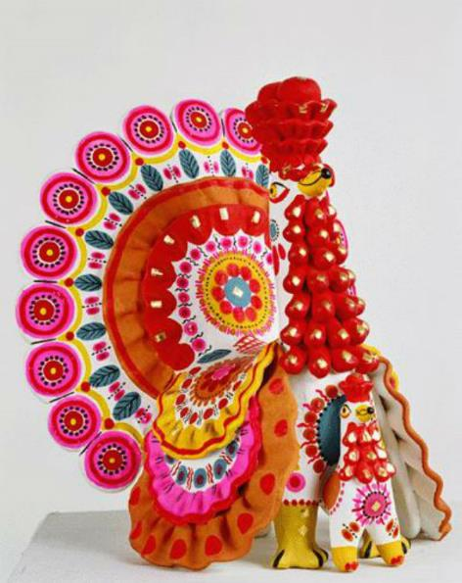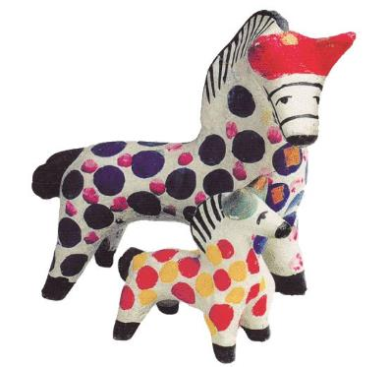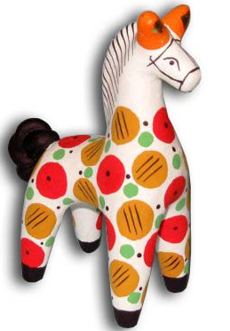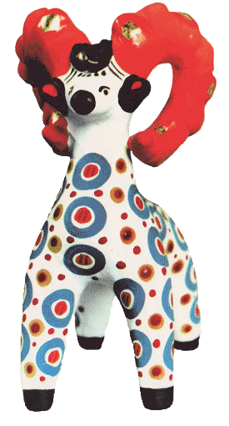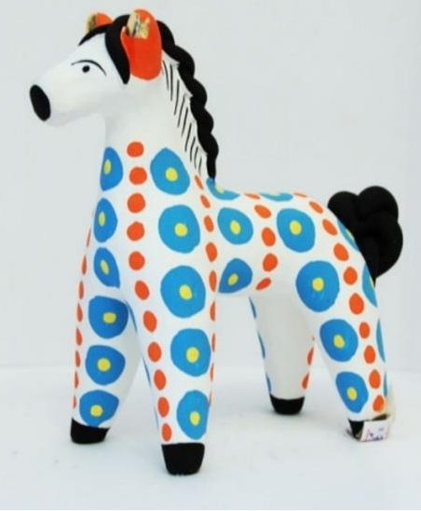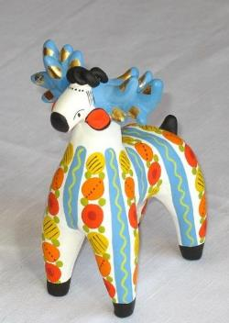

(рассматриваем, и рассказываем какими узорами украшены игрушки).
Читаем письмо «мастерицы» - мотивация к деятельности.
Дорогие ребята!
Перед праздниками очень много работы и я переживаю, что некоторые из моих барышень останутся без нарядных платочков. Не могли бы вы мне помочь? А с узорами я вам помогу.
Надеюсь на вашу помощь!
А вот здесь мы видим элементы рисования, которыми можно украсить дымковское изделие.
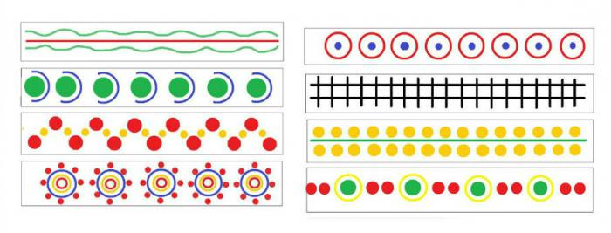
(Показываем и рассказываем о каждом элементе: это волнистая линия, черточки, точки, круги, полоски).
Посмотри на них внимательно и постарайся запомнить.
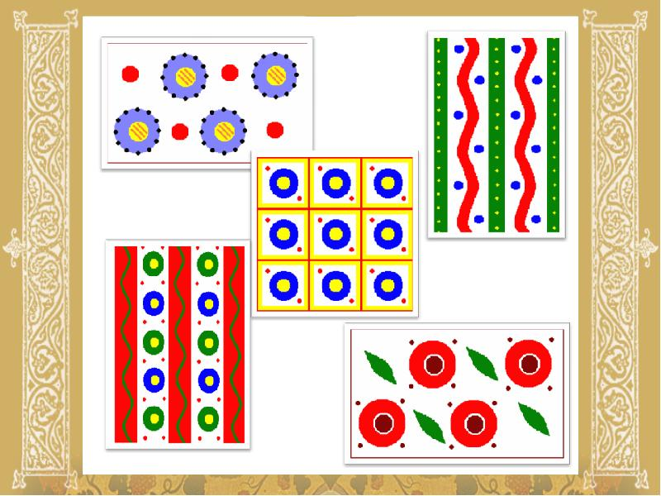

Вопросы о том, какие элементы использовал в росписи? Почему именно этот элемент выбрал?
(можно украсить несколько платочков, и устроить выставку из своих работ).

